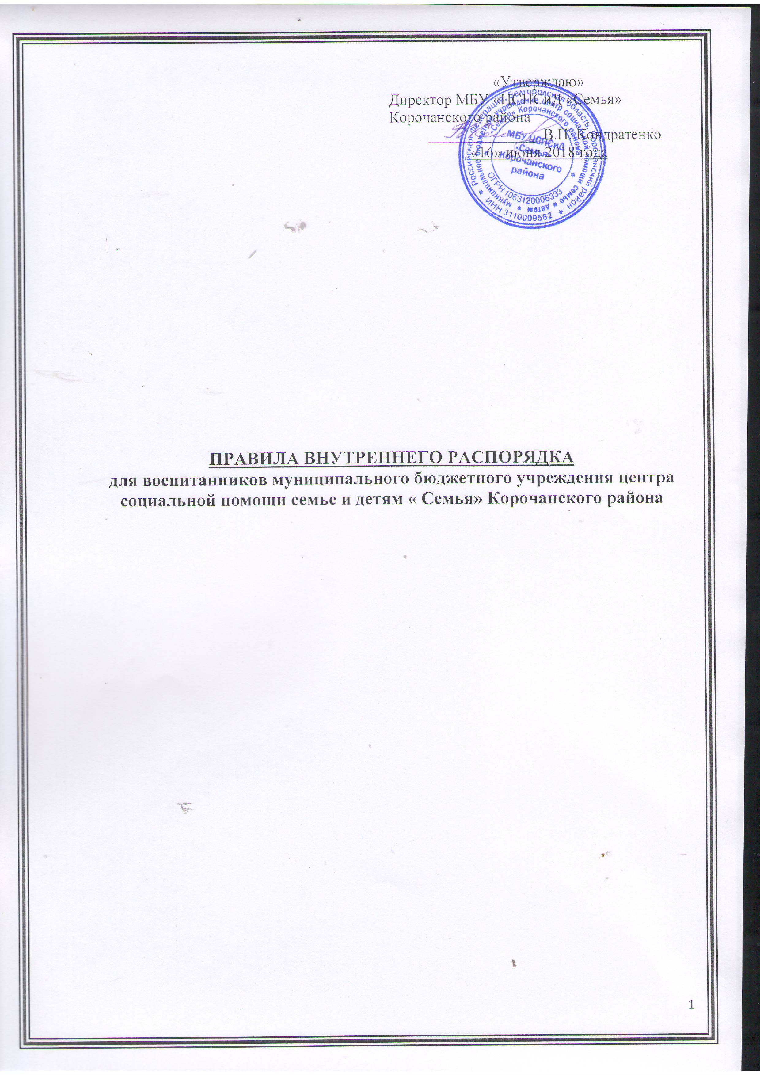

- Общие положения.
Настоящие Правила внутреннего распорядка для несовершеннолетних
МБУ ЦСПСиД «Семья» Корочанского района разработаны в соответствии с
Федеральным законом от 28.12.2013 года, N9 442 — ФЗ (ред. От 21.07.2014) «Об основах социального обслуживания граждан в Российской Федерации», Федеральным законом 9$24.07.1998 года, № 124 «Об основных гарантиях прав ребенка в Российской федерации», законом Белгородской области от 13.12.2000 года №122 «О системе защиты прав несовершеннолетних, профилактике их безнадзорности и правонарушений».
1.2. Настоящие Правила регламентируют внутренний распорядок по обеспечению безопасности жизнедеятельности детей, сохранение их жизни и здоровья в процессе пребывания в МБУ Центр социальной помощи семье и детям «Семья» Корочанского района (далее Учреждение).
П. Права несовершеннолетних.
2.1 Воспитанники Учреждения имеют право на:
- Уведомление родителей (законных представителей) о помещении несовершеннолетнего в учреждение;
- Получение информацию о целях своего пребывания в Учреждении, правах и обязанностях, основных правилах, регулирующих внутренний распорядок;
- Гуманное обращение, не унижающее человеческого достоинства.
- Поддержание связи с семьей, путем переговоров и свиданий в установленное для этого время (посещение ежедневно с 8.00 до 20.00, телефонные переговоры ежедневно с 19 до 20.00) без ограничения их количества;
- Получение посылок, передач, бандеролей, получение и отправление писем без ограничения их количества.
- Обеспечение на безвозмездной основе питанием, одеждой, обувью, мягким инвентарем, предметами личной гигиены в соответствии с утвержденными нормативами;
- Обеспечение бесплатной юридической помощи в соответствии с
Действующим законодательством;
- Осуществление иных прав, предусмотренных законодательством Российской Федерации.

Ш.Правила поведения в Учреждении.
3,1 Работники и воспитанники Учреждения должны соблюдать общепринятые правила поведения, быть вежливыми и корректными в отношениях и общении.
  - В жилых комнатах (спальнях) в часы послеобеденного и ночного отдыха должна соблюдаться тишина, покой проживающих не должен нарушаться посторонними звуками, громкими разговорами, пением. (и. др.).
  - Уборка спальных помещений в часы отдыха не разрешается.
Обязанности несовершеннолетних.
  - Каждый воспитанник обязан бережно относиться к имуществу и оборудованию Учреждения, своевременно информировать администрацию (дежурного воспитателя) об утере или пропаже имущества или оборудования.
  - Выполнять требования настоящих Правил, соблюдать распорядок дня.
  - Выполнять законные требования персонала Учреждения.
4.4. При поступлении в Учреждение передать на хранение ценные вещи (в том числе телефон, ноутбук, планшет и др.), денежные средства дежурному воспитателю.
  - Соблюдать чистоту в местах общего пользования.
  - Соблюдать правила личной гигиены.
  - Соблюдать правила пожарной безопасности.
  - Хранить предметы индивидуального пользования в специально отведенных для этих целей местах.
  - Осуществлять дежурство согласно очередности, установленной воспитателем.
  - Не совершать действий, унижающих достоинство работников Учреждения, воспитанников.
  - Во время прогулок находиться на территории обозначенной воспитателем.
V. Несовершеннолетним запрещается.
5,1. Принимать в передачах, хранить и использовать предметы и вещества, опасные для жизни и здоровья в других воспитанников и сотрудников Учреждения.
  - Курить, употреблять алкогольные напитки, иную спиртосодержащую продукцию, наркотические средства и их аналоги, другие, запрещенные к употреблению психоактивные, токсические вещества и средства.
  - Наносить себе и другим телесные повреждения (порезы, царапины, проколы, татуировки и т.п.)
5,4. Менять без разрешения воспитателя или медицинской сестры спальные места, переносить инвентарь, имущество из одной комнаты в другую.
5.5. Пользоваться чужими предметами личной гигиены, одеждой, обувью.
5.6. Без разрешения дежурного воспитателя выходить за пределы Учреждения.
  - Играть в азартные игры, а так же в игры с целью получения личной выгоды.
  - Пользоваться электроприборами.
  - Содержать животных.
  - Самостоятельно проводить ремонт мебели, сантехники, осветительных и других электроприборов
5.11 Строго запрещены в Учреждении насилие и агрессия, выраженные в любой форме (физическое, словесное, нецензурная брань, угрожающие или оскорбляющие жесты, разговоры и т.д.)
VI.Заключительные положения.
6.1. Несовершеннолетние, принятые на обслуживание в Учреждение, должны быть ознакомлены с настоящими Правилами внутреннего распорядка в первый день пребывания в обязательном порядке.

